3.
Zistite koľko molekúl obsahuje 1 cm³ ľubovoľného plynu za normálnych podmienok.
V = 1 cm³ = 10⁻⁶m³, p = 101325 Pa, T = 273,15 K
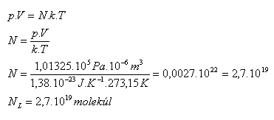
Jeden cm³ ľubovoľného plynu za normálnych podmienok obsahuje N_{L} = 2,7.10¹⁹molekúl. Je to Loschmidtovo číslo. (Jozef Loschmidt 1821–1895)

4. V nádobe s vnútorným objemom 8,3 m³ je vodík H₂ s hmotnosťou 200 g a teplotou 27ºC. Určite jeho tlak!
V = 8,3 m³, m = 200 g = 0,2 kg, t = 27ºC, T = (27 +273,15) K= 300,15 K
M_{m} = 2.1.10⁻³kg.mol⁻¹, R_{m} = 8,314 J.K⁻¹.mol⁻¹
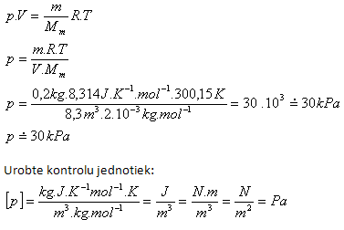
V nádobe je tlak vodíka asi 30 kPa.

5.
V nádobe s vnútorným objemom 5.10⁻³m³ je uzavretý dusík N₂ pri teplote 39ºC a tlaku 1,6.10⁵Pa. Určite jeho hmotnosť.
V = 5.10⁻³m³, p =1,6.10⁵Pa, T = 312,15 K, R_{m} = 8,314 J.K⁻¹.mol⁻¹
M_{m} = 2.14.10⁻³kg.mol⁻¹
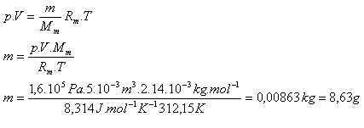
Hmotnosť dusíka je m = 8,63 g

6.
Aký tlak má vzduch v pneumatike nákladného auta pri teplote 20ºC a hustote 8kg.m⁻³. M_{m}(vzduch) = 29.10⁻³kg.mol⁻¹
T = 293,15 K, ρ = 8kg.m⁻³, M_{m}(vzduch) = 29.10⁻³kg.mol⁻¹
R_{m} = 8,314 J.K⁻¹.mol⁻¹
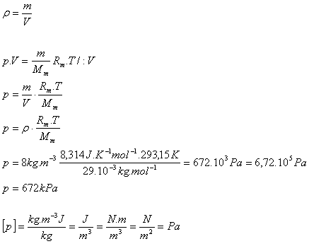
Tlak vzduchu v pneumatike je p = 672 kPa.

7.
Koľko molekúl je v guľatej nádobe s vnútorným polomerom 3 cm, naplnenej kyslíkom O₂, ktorý má teplotu 27ºC a tlak 1,36.10⁻²Pa.
r = 3 cm = 3.10⁻²m, T = 300,15K, p = 1,36.10⁻²Pa
k = 1,38.10⁻²³J.K⁻¹, V = 4/3π.r³, N = ?
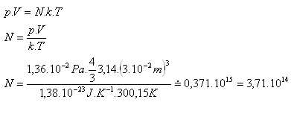
V nádobe je N = 3,71.10¹⁴ molekúl kyslíka O₂

8.
V nádobe je dusík N₂ s hmotnosťou 10 kg pri tlaku 10 MPa. Určite hmotnosť dusíka, ktorý treba vypustiť z nádoby, aby sa jeho tlak zmenšil na 2,5 MPa. (Teplota dusíka sa nemení)
m₁ = 10 kg, p₁ = 10⁷Pa, p₂ = 2,5.10⁶Pa, T = konštanta
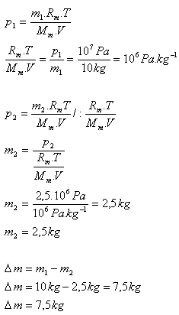
Z nádoby treba vypustiť 7,5 kg dusíka.

9.
Hustota dusíka za normálnych podmienok (T₁ = 273,15 K a p₁ = 101325 Pa) je ρ₁ = 1,23 kg.m⁻³. Určite hustotu dusíka pri teplote 30ºC a normálneho tlaku.
T₁ = 273,15 K, T₂ = 303,15 K p₁ = p₂ = 101325 Pa, ρ₁ = 1,23 kg.m⁻³, ρ2 = ?
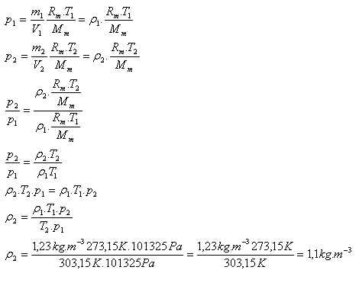
Hustotu dusíka pri teplote 30ºC a normálneho tlaku je 1,1 kg.m⁻³.

